Informační seminář „Kotlíkové dotace 2022“
Dvůr Králové nad Labem

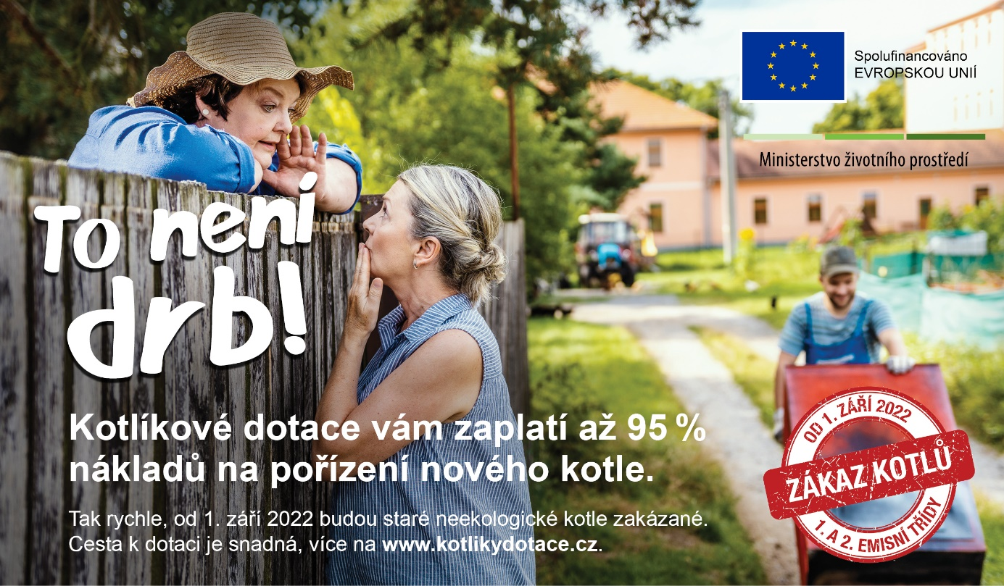
KDY: 9.5.2022, kdykoliv mezi 10:00 a 17:00 hod. budou probíhat individuální konzultace, v 11:00 hod a ve 14:00 hod se uskuteční krátká prezentace kotlíkových dotací
KDE: v prostorách městského muzea, Sladkovského 530, Dvůr králové nad Labem
PRO KOHO JE URČEN: pro vlastníky nebo spoluvlastníky rodinného domu, bytové jednotky nebo rekreačního objektu

Na semináři se dozvíte vše o čerpání dotace, především o změnách, ke kterým dochází oproti předchozím výzvám a podrobně bude vysvětlen celý proces od podání žádosti až po úspěšné ukončení projektu, vč. způsobu úhrady dotace. Dále bude občanům ze strany pracovníků Krajského úřadu Královéhradeckého kraje nabídnuta metodická pomoc s podáním žádosti o dotaci a realizací projektu.
Veškeré informace naleznete
- na webových stránkách kraje v sekci „Kotlíkové dotace“
https://kr-kralovehradecky.cz/kotliky.htm
- infolinka: 722 960 675 (provozní doba 8-16 hod)
- e-mail: kotlikovedotace@kr-kralovehradecky.cz
Účast na semináři je zdarma.

